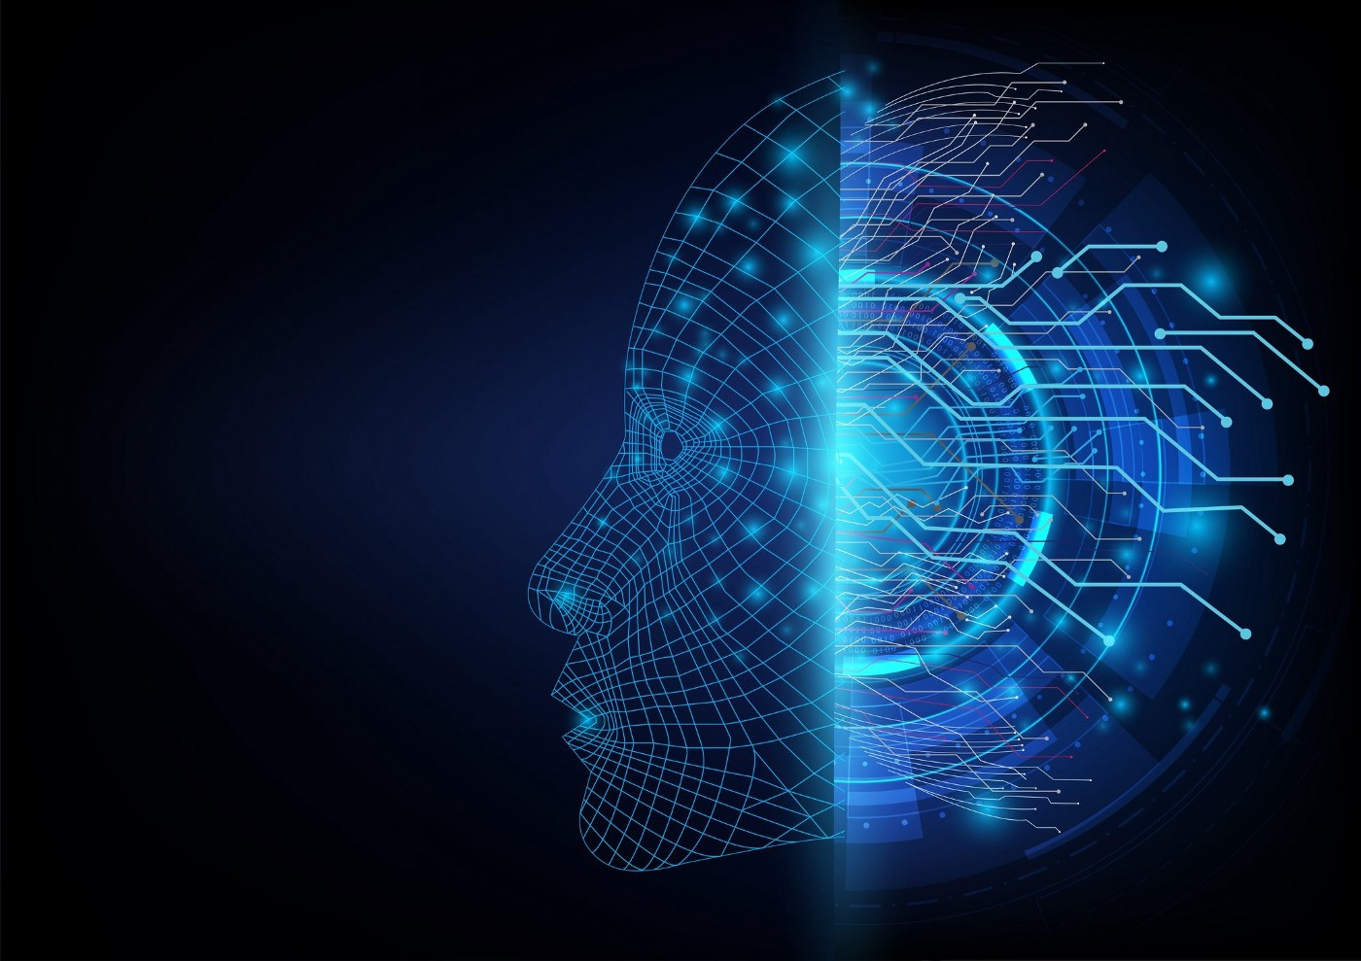

**Τεχνητή νοημοσυνη**

**3η σειρα ασκησεων**



January 16, 2022

ΘΟΔΩΡΗΣ ΑΡΑΠΗΣ – EL18028

|  |  |  |  |  |  |  |
| --- | --- | --- | --- | --- | --- | --- |
| **Εποχή** | $$y_{k}$$ | $$x_{k}$$ | $${w_{k}}^{T}x_{k}$$ | $$y_{k}-f\left({w_{k}}^{T}x_{k}\right)$$ | $$β\left(y_{k}-f\left({w_{k}}^{T}x_{k}\right)\right)x_{k}$$ | $w_{k+1}$**(βάρη)** |
| **1** | 1 | $$\left(1, 0, -1, 4\right)$$ | $$-2$$ | $$1$$ | $$\left(0.2, 0, 0.2, 0.8\right)$$ | $$\left(1.2, 1, -1.2, -0.2\right)$$ |
| 0 | $$\left(1, 4, 0, -1\right)$$ | $$5.4$$ | $$-1$$ | $$\left(-0.2, -0.8, 0, 0.2\right)$$ | $$\left(1, 0.2, -1.2, 0\right)$$ |
| 1 | $$\left(1, 2, 2, -1\right)$$ | $$-1$$ | $$1$$ | $$\left(0.2, 0.4, 0.4, -0.2\right)$$ | $$\left(1.2, 0.6, -0.8, -0.2\right)$$ |
| 0 | $$\left(1, 3, -1, 0\right)$$ | $$3.8$$ | $$-1$$ | $$\left(0.2, -0.6, 0.2, 0\right)$$ | $$\left(1, 0, -0.6, -0.2\right)$$ |
| 1 | $$\left(1, -2, 1, -3\right)$$ | $$1$$ | $$0$$ | $$0$$ | $$\left(1, 0, -0.6, -0.2\right)$$ |
| 0 | $$\left(1, 0, -2, -1\right)$$ | $$2.4$$ | $$-1$$ | $$\left(-0.2, 0, 0.4, 0.2\right)$$ | $$\left(0.8, 0, -0.2, 0\right)$$ |
| **2** | 1 | $$\left(1, 0, -1, 4\right)$$ | $$1$$ | $$0$$ | $$0$$ | $$\left(0.8, 0, -0.2, 0\right)$$ |
| 0 | $$\left(1, 4, 0, -1\right)$$ | $$0.8$$ | $$-1$$ | $$\left(-0.2, -0.8, 0, 0.2\right)$$ | $$\left(0.6, -0.8, -0.2, 0.2\right)$$ |
| 1 | $$\left(1, 2, 2, -1\right)$$ | $$-1.6$$ | $$1$$ | $$\left(0.2, 0.4, 0.4, -0.2\right)$$ | $$\left(0.8, -0.4, 0.2, 0\right)$$ |
| 0 | $$\left(1, 3, -1, 0\right)$$ | $$-0.6$$ | $$0$$ | $$0$$ | $$\left(0.8, -0.4, 0.2, 0\right)$$ |
| 1 | $$\left(1, -2, 1, -3\right)$$ | $$1.8$$ | $$0$$ | $$0$$ | $$\left(0.8, -0.4, 0.2, 0\right)$$ |
| 0 | $$\left(1, 0, -2, -1\right)$$ | $$0.6$$ | $$-1$$ | $$\left(-0.2, 0, 0.4, 0.2\right)$$ | $$\left(0.6, -0.4, 0.6, 0.2\right)$$ |
| **3** | 1 | $$\left(1, 0, -1, 4\right)$$ | $$0.8$$ | $$0$$ | $$0$$ | $$\left(0.6, -0.4, 0.6, 0.2\right)$$ |
| 0 | $$\left(1, 4, 0, -1\right)$$ | $$-1.2$$ | $$0$$ | $$0$$ | $$\left(0.6, -0.4, 0.6, 0.2\right)$$ |
| 1 | $$\left(1, 2, 2, -1\right)$$ | $$0.2$$ | $$0$$ | $$0$$ | $$\left(0.6, -0.4, 0.6, 0.2\right)$$ |
| 0 | $$\left(1, 3, -1, 0\right)$$ | $$-1.2$$ | $$0$$ | $$0$$ | $$\left(0.6, -0.4, 0.6, 0.2\right)$$ |
| 1 | $$\left(1, -2, 1, -3\right)$$ | $$1.4$$ | $$0$$ | $$0$$ | $$\left(0.6, -0.4, 0.6, 0.2\right)$$ |
| 0 | $$\left(1, 0, -2, -1\right)$$ | $$-0.8$$ | $$0$$ | $$0$$ | $$\left(0.6, -0.4, 0.6, 0.2\right)$$ |

**Άσκηση 1**

**1.**

Η διαδικασία της εκπαίδευσης παρουσιάζεται στον ακόλουθο πίνακα:

**2.**

Δίνεται το διάνυσμα: $x=\left(1, -1, 2, 2\right)$

Έχουμε από πριν: $w_{final}=\left(0.6, -0.4, 0.6, 0.2\right)$

$${w_{final}}^{T}x=0.6⋅1+0.4⋅1+0.6⋅2+0.2⋅2=2.6$$

Άρα θα ταξινομηθεί στην κλάση $Β$.

**Άσκηση 2**

|  |  |  |  |  |
| --- | --- | --- | --- | --- |
| **Σημεία** | **Κλάση** | **Ευκλείδεια απόσταση από το $\left(-1, 2, 2\right)$** | **Ταξινομητής πλησιέστερου γείτονα** | **Ταξινομητής 3 πλησιέστερων γειτόνων** |
| $$\left(0, -1, 4\right)$$ | $$Β$$ | $$\sqrt{14}$$ | $$Β$$ | $$Β$$ |
| $$\left(4, 0, -1\right)$$ | $$Α$$ | $$\sqrt{38}$$ |  |  |
| $$\left(2, 2, -1\right)$$ | $$Β$$ | $$\sqrt{18}$$ | $$Β$$ |
| $$\left(3, -1, 0\right)$$ | $$Α$$ | $$\sqrt{29}$$ |  |
| $$\left(-2, 1, -3\right)$$ | $$Β$$ | $$\sqrt{27}$$ |
| $$\left(0, -2, -1\right)$$ | $$Α$$ | $$\sqrt{26}$$ | $$Α$$ |

Συνεπώς, σύμφωνα με τα δεδομένα του παραπάνω πίνακα, και οι δύο ταξινομητές θα ταξινομούσαν το διάνυσμα $\left(-1, 2, 2\right)$ στην κλάση $Β.$

**Άσκηση 3**

**1.**

Γνωρίζουμε ότι στην συγκεκριμένη χώρα το $51\%$ των ενηλίκων είναι άντρες. Επομένως η πρότερη πιθανότητα ο ενήλικας που επιλέξαμε να είναι άντρας θα είναι προφανώς: $\operatorname{Pr}{(άντρας)}=0.51$

**2.**

Ισχύει ότι

$$\operatorname{Pr}\left(άντρας\right)=0.51$$

$$\operatorname{Pr}{(γυναίκα)}=1-\operatorname{Pr}\left(άντρας\right)=0.49$$

$$\operatorname{Pr}\left(καπνιστής | άντρας\right)=0.095$$

$$\operatorname{Pr}\left(καπνιστής | γυναίκα\right)=0.017$$

Από τον κανόνα του Bayes έχουμε:

$$\operatorname{Pr}\left(άντρας | καπνιστής\right)=\frac{\operatorname{Pr}{(άντρας)}⋅\operatorname{Pr}{(καπνιστής|άντρας)}}{\operatorname{Pr}{(καπνιστής)}}$$

Για τις πιθανότητες του δεύτερου μέλους ισχύει:

$$\operatorname{Pr}\left(καπνιστής\right)=$$

$$\operatorname{Pr}\left(καπνιστής∩άντρας\right)+\operatorname{Pr}\left(καπνιστής∩γυναίκα\right)=$$

$$\operatorname{Pr}{(άντρας)}⋅\operatorname{Pr}\left(καπνιστής | άντρας\right)+\operatorname{Pr}{(γυναίκα)}⋅\operatorname{Pr}\left(καπνιστής | γυναίκα\right)=$$

$$0.51⋅0.095+0.49⋅0.017=0.05678$$

Οπότε:

|  |
| --- |
|  |

**Άσκηση 4**

Δίνεται ο ασαφής κανόνας:

αν η $X$ είναι $A_{1}$ και η $Y$ είναι σχετικά $A_{2}$, τότε η $Z$ είναι $B$

Συνεπώς το $〈X,Y,Z〉$ είναι $R:R\left(x,y,z\right)=J_{min}\left(i\left(A_{1}\left(x\right),h\left(A_{2}\left(y\right)\right)\right),B\left(z\right)\right)$

θεωρούμε ότι: σχετικά $⟶$ $h\left(a\right)=\sqrt{a}$, οπότε:

$$h\left(A_{2}\right)=1/y_{1}+0.3/y_{2},$$

θα έχουμε:

$$i\left(A_{1}\left(x\right),h\left(A_{2}\left(y\right)\right)\right)=min\left(A_{1}\left(x\right),h\left(A_{2}\left(y\right)\right)\right)=$$

$$0.2/x_{1},y_{1}+0.3/x_{1},y_{2}+1/x_{2},y_{1}+0.3/x_{2},y_{2}+{0.8/x}_{3},y_{1}+0.3/x_{3},y_{2}$$

Άρα:

$$J_{min}\left(i\left(A_{1}\left(x\right),h\left(A_{2}\left(y\right)\right)\right),B\left(z\right)\right)=min\left(i\left(A_{1}\left(x\right),h\left(A_{2}\left(y\right)\right)\right),B\left(z\right)\right)=$$

$$0.2/x_{1},y_{1},z_{1}+0.2/x_{1},y_{1},z_{2}+0.3/x_{1},y_{2},z_{1}+0.3/x_{1},y_{2},z_{2}+0.7/x_{2},y_{1},z_{1}+1/x_{2},y_{1},z_{2}+0.3/x_{2},y_{2},z_{1}+0.3/x_{2},y_{2},z_{2}+{0.7/x}_{3},y_{1},z_{1}+{0.8/x}_{3},y_{1},z_{2}+0.3/x_{3},y_{2},z_{1}+0.3/x_{3},y_{2},z_{2}$$

Για τιμές εισόδου $X⟶x_{2},Y⟶y_{1}$, το σύστημα δίνει έξοδο:

|  |
| --- |
| $$T\left(p\right)=0.7/z_{1}+1/z_{2}$$ |